《高等数学》试卷
（2007期末理工类统考B 时间120分钟，总分100）
成绩报告表序号： 专业班 姓 名： 学院（系）

- 填空题
1．[3分] 设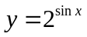，则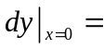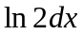
2．[3分]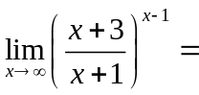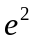
3．[3分]设函数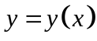由方程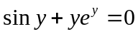所确定，，则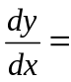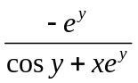
4．[3分] 曲线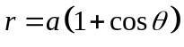的全长等于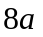
5、[3分] 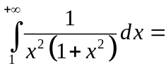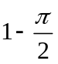
- 单项选择题
1、[3分] 设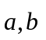为非零向量，且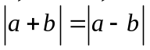，则（C）
A. 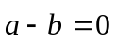 B. 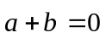 C. 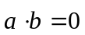 D. 以上结论都不对
2、[3分] 设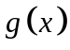在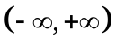上严格单调增加，在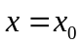处有极大值，则（B）
A. 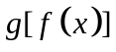在处有极小值 B. 在处有极大值
C. 在处有最小值 D. 在处既无极值也无最值
3、[3分] 当时，曲线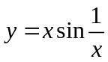 ( A )
A、有且仅有水平渐近线 B、有且仅有垂直渐近线
C、既有水平渐近线，也有垂直渐近线 D、既无水平渐近线，也无垂直渐近线
4、[3分]在下列函数中，在定义域上连续的函数是（B）
(A) 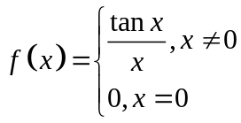 (B) 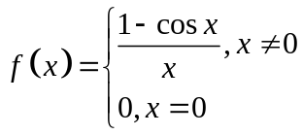
(C) 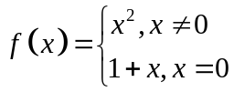 (D) 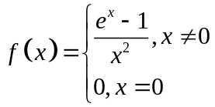
5、、[3分] 设 时，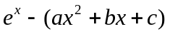是比高阶的无穷小，则（A）
A.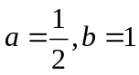 B. 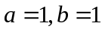 C. 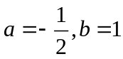 D. 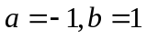
- 解答下列各题[每小题7分，共14分]
- 求极限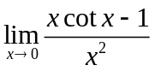
解：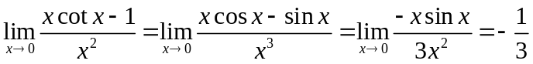
- 设参数方程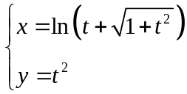，求
解：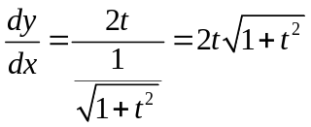，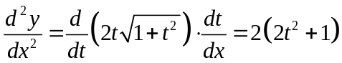
- 解答下列各题[每小题7分，共14分]
1、计算定积分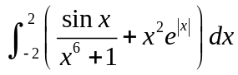
解：原式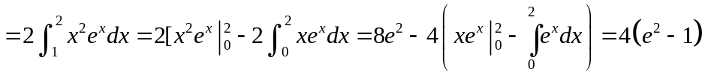
2、计算不定积分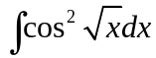
解：令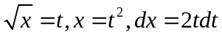
则原式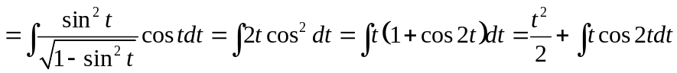
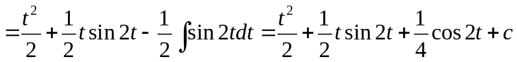
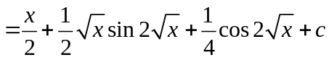
五、[本小题8分] 设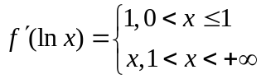，且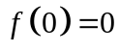，求
解：令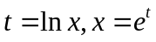则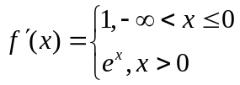
当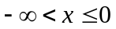时，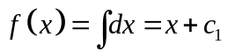
当时，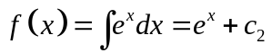
由可导必连续知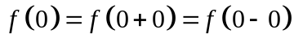，从而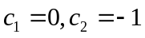
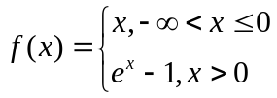
  - [本题8分] 已知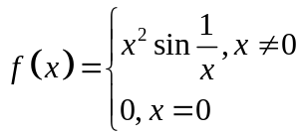的导函数，并讨论在的连续性
解：当时， 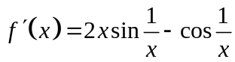
当时，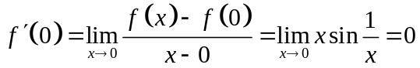，
由于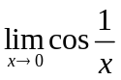不存在，故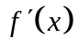在处不连续
七、[本题8分]设在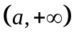内可导，且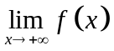与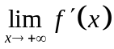都存在，试证：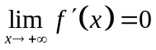
证明：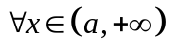在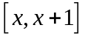上对应用拉格朗日中值定理，有
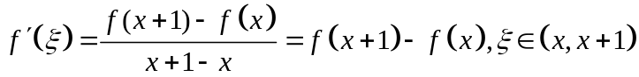
由题设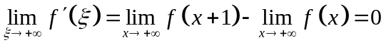
而存在，故
- 证明：当时，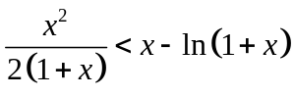
证明：设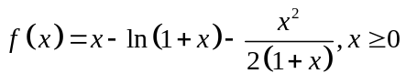时连续
则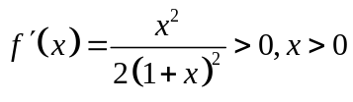时成立，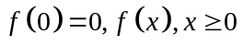时单调增加
所以当时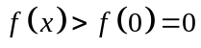，即原等式得证
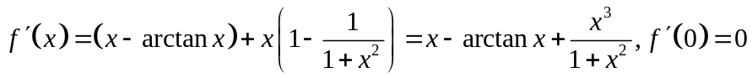，且连续可导
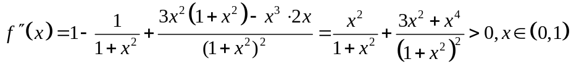，
从而在上单调增，故当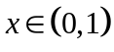时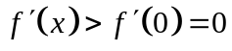，故而在上单调增，因此在上若有零点则必为惟一的一个零点
又
由闭区间上连续函数的零点定理，在上确有零点
因此在上确有惟一零点，也即方程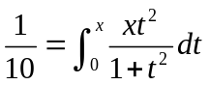在内有且仅有一个实根
- 已知抛物线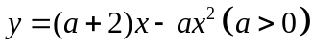与轴围成的图形绕轴旋转所得的旋转体的体积最小，求的值
解：抛物线与轴的交点为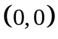和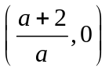，
旋转体的体积为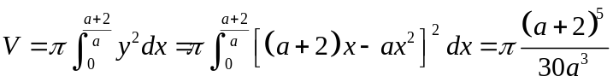，
令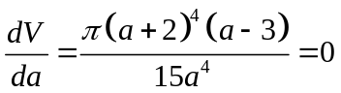得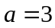
当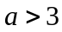时，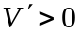，当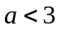时，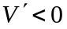，
所以当时取最小值

